Giới thiệu về Ruby và Ruby on Rails

Author: Lê Sơn Tùng

Created Date: 2013/01/02

A. Ruby

- Khái niệm
Là ngôn ngữ thông dịch, thuần hướng đối tượng lấy cảm hứng từ Perl và Small-Talk.
Được Yukihiro "Matz" Matsumoto thiết kế và phát triển vào giữa thập niên 90 tại Nhật Bản.

- Syntax cơ bản
a. Hello World:
puts “Hello, World”

b. Basic Data types:
#numbers
1 + 1 #result = 2
5 / 2 #result = 2
5.0 / 2 #result = 2.5

#string
“test “ + “this” #result “test this”
“test”.size #result 4
“test”.upcase #result “TEST”

#array
a = [1, 'hi', 3.14, 1, 2, [4, 5]]
puts a[2] # 3.14
puts a.reverse # [[4, 5], 2, 1, 3.14, 'hi', 1]

#hash (associative array)
test = { “a” => 12, 123 => true, 1234 => “abc”}
test.keys #result [“a”, 123, 1234]
test.values #result [12, true, “abc”]
test[“a”] #resutl 12

c. Control Flows
#Output 1 to 5 to the standard output
n = 1
while n < 6 do
puts n
n += 1
end

for n in 1..5 do
puts n
end

d. Objects
class Person
attr_accessor :name

def setName(name)
@name = name
end

def say
puts “My name is #{@name}”
end
end

p = Person.new #Create new Person object
p.setName(“Tung”) #p.name == “Tung”
p.say #Output “My name is Tung” to standard output

Link tham khảo:
http://en.wikibooks.org/wiki/Ruby_Programming
http://en.wikipedia.org/wiki/Ruby_Programming_Language#Ruby_1.9

- Cài đặt & chạy trên Windows
a. Cài đặt
Download bộ install 1.9.3 tại http://rubyinstaller.org/downloads/
sau đó chạy. (Khi chạy nhớ chọn option add ruby vào PATH để có thể gọi các lệnh liên quan đến ruby tử command line tool)
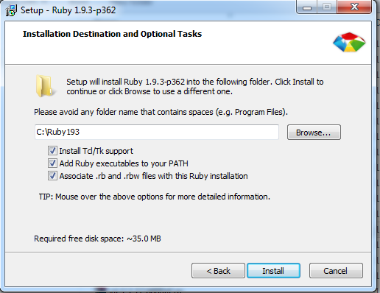

Sau khi chạy xong test việc cài đặt thành công bằng cách chạy command line tool, thực thi lệnh sau:

ruby -v
Nếu cài đặt thành công thì sẽ có output tương tự dưới đây:
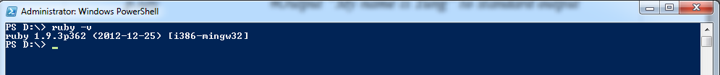
***Chú Ý***
Bước sau là cài đặt DevKit để có thể sử dụng được Ruby on Rails trên môi trường Windows
Download [Development Kit] tại link sau http://rubyinstaller.org/downloads/
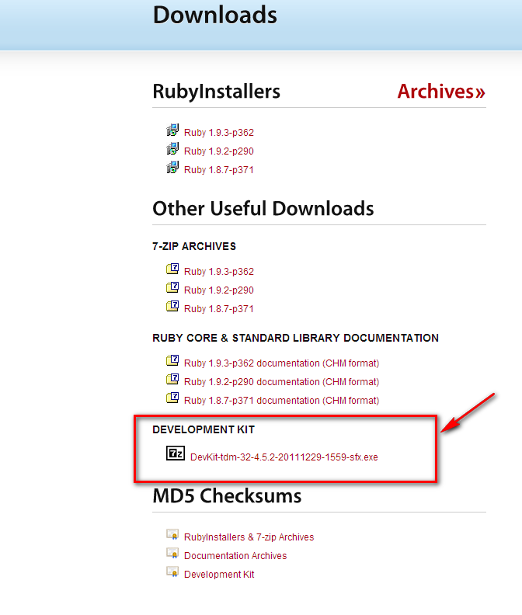
Chạy file vừa download để giải nén ra thư mục bất kỳ.
Mở command line, di chuyển đến thư mục vừa giải nén. Thực thi các câu lệnh sau
ruby dk.rb init
ruby dk.rb install
gem install rdiscount --platform=ruby
Màn hình console sẽ tương tự như sau
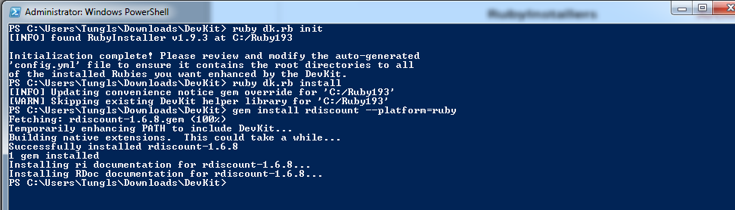

b. Chạy trên Windows
Ruby có 1 chức năng interactive ruby dùng để chạy thử code và trải nghiệm ruby. Để sử dụng chức năng này mở command line tool và thực thi lệnh irb. Sau đó mỗi statement bạn gõ vào sẽ được thông dịch và output ra kết quả
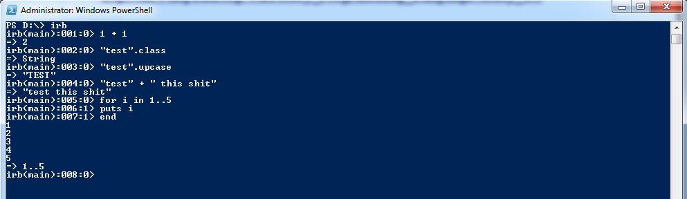
Chạy script: Viết source code vào file .rb sau đó chạy theo cú pháp sau
ruby <path/tên file>

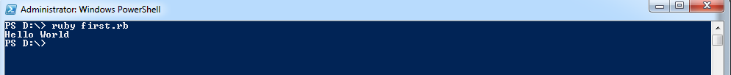
B. Ruby on Rails (Rails)

- Khái niệm
Là Web Framework theo mô hình M-V-C sử dụng ngôn ngữ Ruby.
- Cài đặt
a. RubyGems (Package Manager)
Ruby sử dụng một tool để quản lý package gọi là RubyGems.
Sử dụng RubyGems ta có thể cài đặt, remove, update các package(hay còn gọi là các gem)
- Xem các gem đã được cài đặt bằng lệnh
gem list
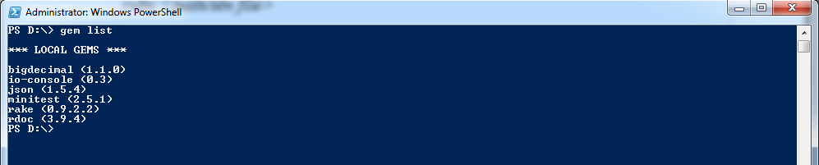

- Cài đặt gem mới bằng lệnh theo cấu trúc sau
gem install <tên gem> [<version>,..]

Link tham khảo: http://docs.rubygems.org/

b. Cài đặt Rails
Rails và các package cần thiết khác để sử dụng cùng với Rails có thể được cài đặt sử dụng RubyGems qua việc thực thi lệnh sau trong command line tools
gem install rails
(Nếu không chỉ định version thì sẽ install rails version mới nhất)
Nếu màn hình tương tự như sau thì tức là Rails và các gem cần thiết khác đã được cài đặt thành công

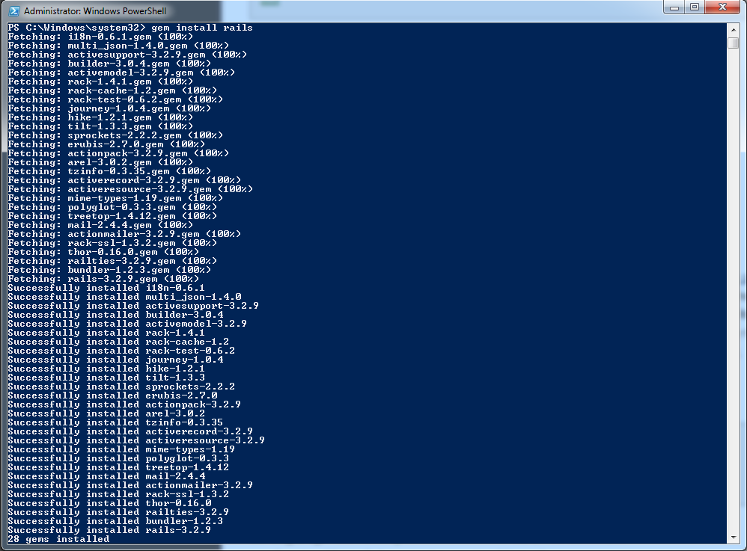
- Sử dụng Rails
a. Rails command line
Rails cung cấp cho người dùng rất nhiều command line phục vụ cho việc phát triển.
Câu lệnh cơ bản nhất mà ta sẽ sử dụng là rails new <tên project> để generate một project mới
Link tham khảo: http://guides.rubyonrails.org/command_line.html

b. Demo App
Tạo một app mới bằng câu lệnh
rails new demo_app

Rails sẽ generate khung cho project. Cấu trúc của project như dưới đây

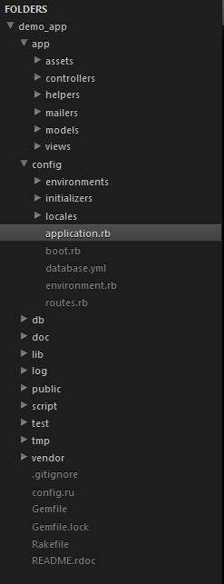
Đáng chú ý là các thư mục app/controllers; app/models; app/views; config
Từ command line chuyển vào thư mục demo_app và chạy câu lệnh
rails server
Truy cập vào localhost:3000. Nếu thấy giao diện sau tức là project đã được khởi tạo thành công

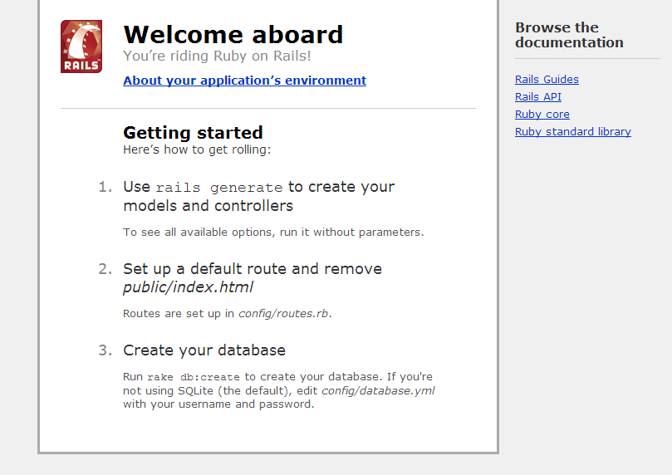
Default Rails sử dụng cơ sở dữ liệu Sqlite3. Để sử dụng MySQL với Rails làm theo các bước sau:
    - Edit file demo_app/Gemfile. Thêm đoạn code:
gem 'mysql2'
    - Từ command line ở thư mục demo_app thực thi lệnh
bundle install
để cài thêm gem mysql2 vừa cấu hình
    - Tạo database demo_app từ MySQL
    - Edit file demo_app/config/database.yml. Sửa config cho môi trường development lại như sau:
development:
adapter: mysql2
encoding: utf8
database: demo_app
username: root
password:
host: 127.0.0.1
port: 3306
    - Download package sau
http://dev.mysql.com/get/Downloads/Connector-C/mysql-connector-c-noinstall-6.0.2-win32.zip/from/pick
    - Giải nén, copy file /lib/mysqllib.dll vào RUBY_HOME/bin (RUBY_HOME là folder cài đặt Ruby)

Ta sẽ tạo một app để CRUD User (gồm các property: id, name, email). Rails hỗ trợ rất mạnh việc generate code sử dụng command line.

Chạy câu lệnh sau từ command line
rails generate scaffold User name:string email:string
Rails sẽ generate controller, views, v.v tương ứng cho model User

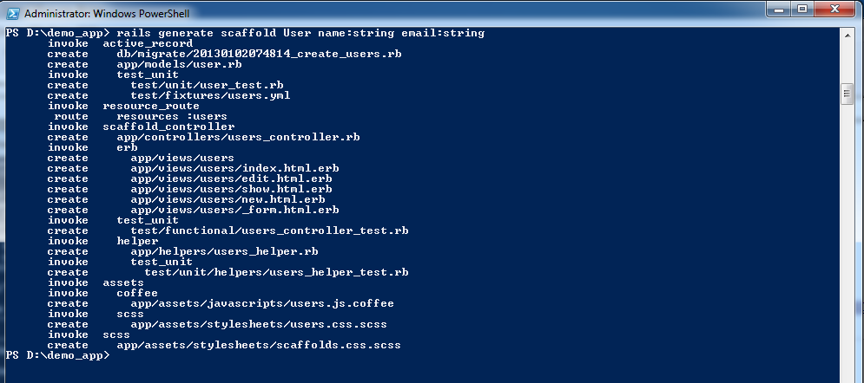
Chạy câu lệnh sau để tạo table Users tương ứng trong MySQL
bundle exec rake db:migrate
Rails sẽ tự động tạo table trong database đã config. Table này sẽ có các trường map với model User mà ta đã định nghĩa

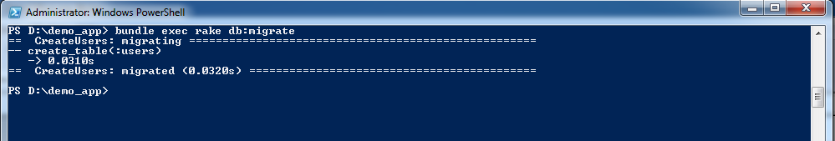

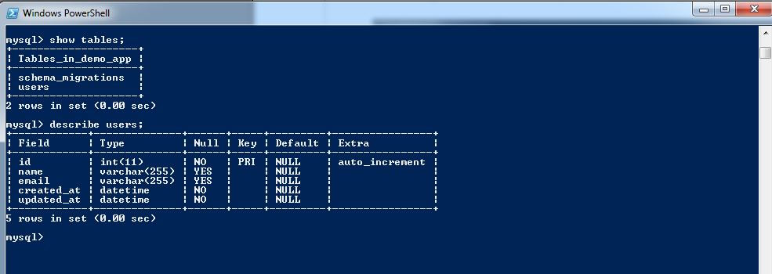
Trong controller đã generate cũng sẽ có các code cho các action dùng để CRUD User
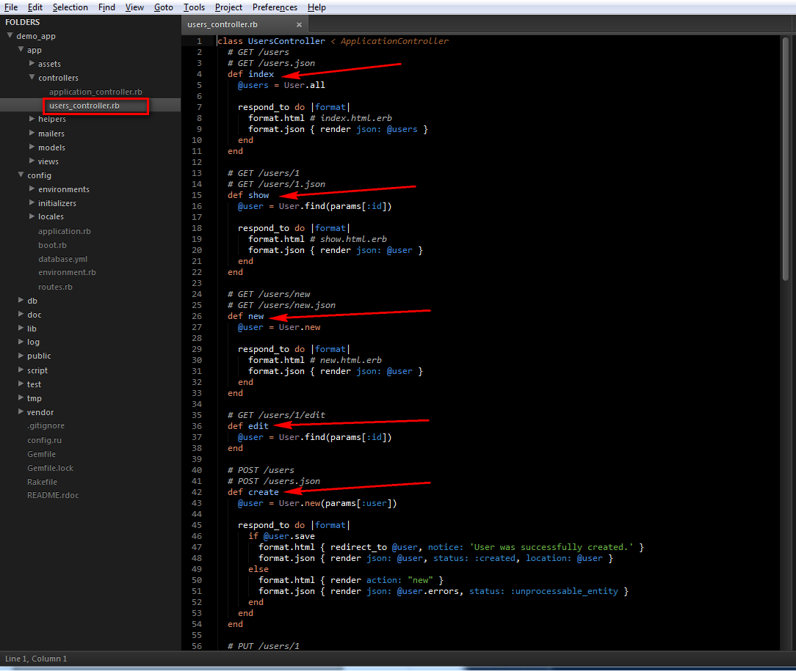

Truy cập link sau
http://localhost:3000/users/new
Link này được map với action create của users_controller

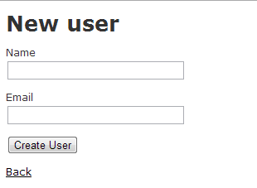
Sau khi create new User, record sẽ được lưu lại vào database

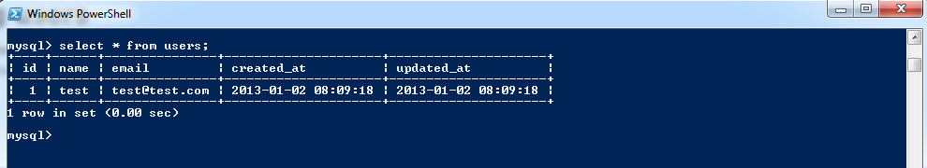
Ta có thể view được User bằng cách truy cập link sau
http://localhost:3000/users/
Link này được map với action show của users_controller

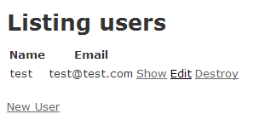
Chúng ta sẽ tạo một action mới trong users_controller để hiểu thêm về cơ chế routing của Rails. Action này sẽ show email của User có id tương ứng.

Edit file demo_app/config/routes.rb. Thêm đoạn code sau:
match ':controller(/:action(/:id))'

Rails sẽ tự động nhận pattern này và các request có dạng abc/mnp/xzy
sẽ được phân tích là gọi action mnp của controller abc cho model có id xyz

Tiếp theo tạo action testaction cho users_controller như sau
def testaction
@user = User.find(params[:id]) #Tìm user theo id
end
Tiếp theo tạo file testaction.html.erb (erb là template language cho Rails - http://guides.rubyonrails.org/layouts_and_rendering.html ). File này được đặt trong thư mục demo_app/app/views/users. Nội dung file
<p><%= @user.email %><p> #Hiển thị email của user

Truy cập link sau http://localhost:3000/users/testaction/1.
Link này map với action testaction của users_controller cho User có id là 1.
Web app sẽ render trang view testaction.html.erb.

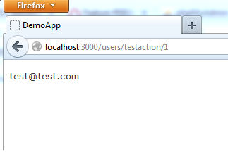

Tìm hiểu thêm về routing của Rails tại link sau : http://guides.rubyonrails.org/routing.html

Như vậy chúng ta đã tạo được một demo app rất đơn giản sử dụng Ruby on Rails.
Demo app này nhằm mục đích giới thiệu vệ eco system của Rails và giúp cho người đọc hiểu được khái niệm về phát triển web app sử dụng framework này.
Tuy nhiên để giới thiệu hết các chức năng và giúp cho người đọc master Rails thì nằm ngoài khuôn khổ của tài liệu này. Để nắm rõ hơn về Rails người đọc có thể tìm hiểu thêm tại các resource sau:
Link tham khảo: http://ruby.railstutorial.org/ruby-on-rails-tutorial-book
http://guides.rubyonrails.org/getting_started.html

Have fun coding Ruby !!

